[图像重复，部分经旋转和对比度调整，第四军医大学西京医院&西安市中心医院吴开春的论文被撤稿](https://mp.weixin.qq.com/s?__biz=MzkwMjY4ODQ5Mw==&mid=2247496883&idx=5&sn=bb3e421a18c493a3878322630c089899&chksm=c1d153086fb63a9e2aa395c56aeab42dad062c4092c10f2d5c0d8c0bbed24b5594a1dc0861c3&scene=126&sessionid=1743698802)

R2[Reviewer 2](javascript:void(0);)2025-03-28 14:17:53浙江



点击蓝字关注我们



**论文信息**

2014年12月11日，第四军医大学西京医院的Ting Li（第一作者） & Hanqing Guo（第一作者） & Ying Song（第一作者）& 西安市中心医院的Kaichun Wu（通讯作者 音译 吴开春）在Molecular Cancer（中科院一区 IF=27.7）期刊上在线发表题为"Loss of vinculin and membrane-bound β-catenin promotes metastasis and predicts poor prognosis in colorectal cancer"(长春瑞滨蛋白和膜结合型β-catenin的缺失会促进转移并预示结直肠癌的不良预后)论文。

本研究得到了中国国家重点基础研究发展计划（973计划）（编号：2010CB529302）和中国国家高技术研究发展计划（863计划）（编号：2012AA02A504）的资助。

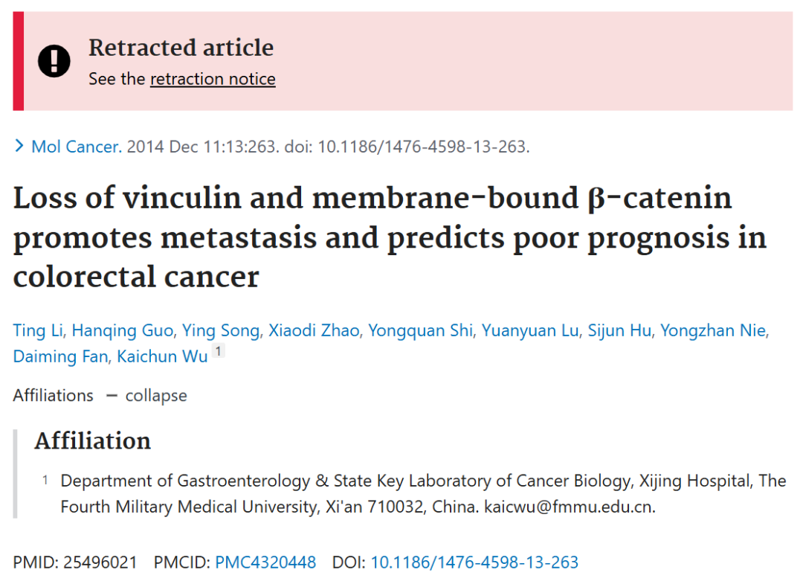







**质疑信息**

* **图2D存在两处重叠面板。**

Fig. 2D contains two sets of image overlap.

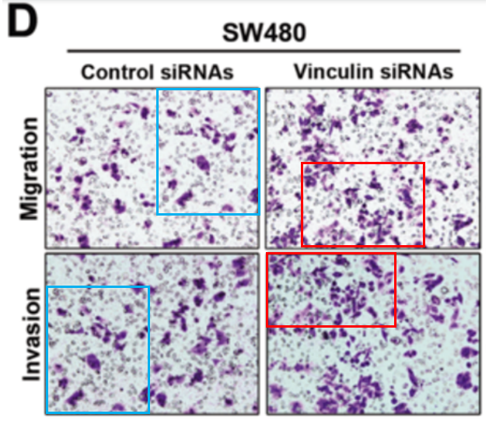

* **图3D存在两处重叠面板。**

Images in Figure 3D seem to overlap, but not all features are identical.

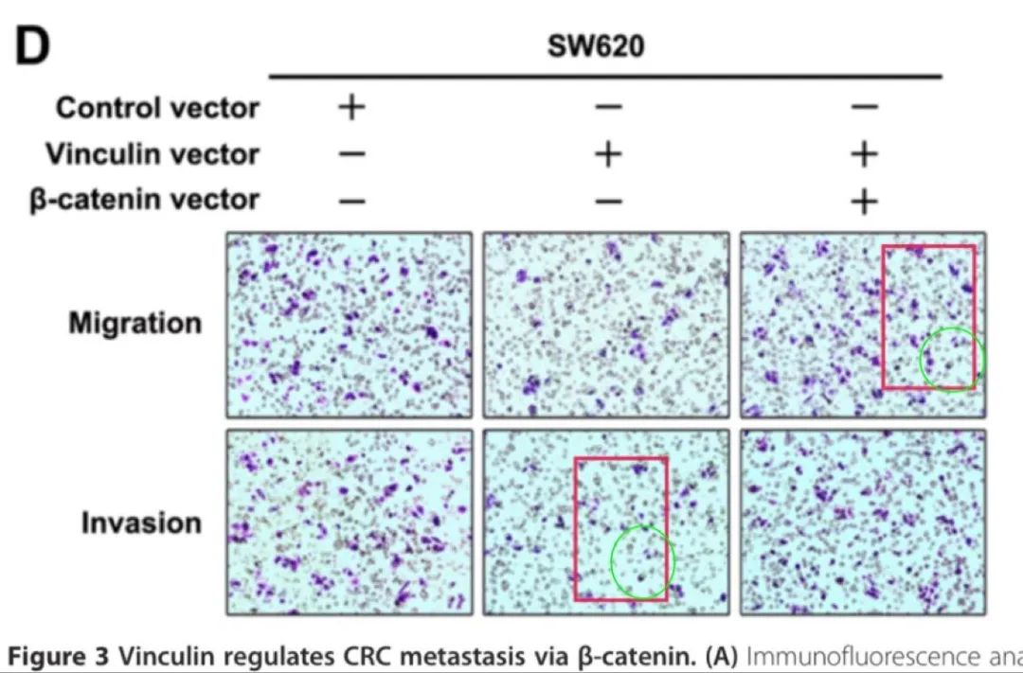

* **图2C存在一处重复面板。**

More in 2C. There are more. Will contact the journal.

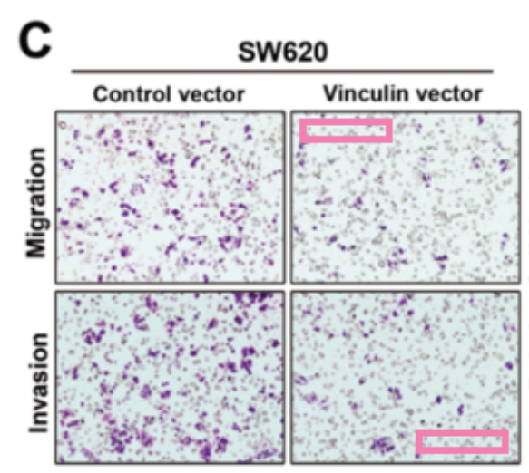



**撤稿原因**

**本文已于2025年3月19日被撤回：**主编和出版商已撤回本文。在图2与图3之间、图2与图6之间，发现了10处明显的图像重复情况，部分图像经过了旋转和对比度调整。出版商的调查证实了多个图像完整性问题，包括但不限于对照图像的重复使用以及图像在明显旋转或调整大小后出现的重叠现象。因此，主编对本文的结果和结论不再抱有信心。

出版商无法联系到作者Sijun Hu和Yuanyuan Lu。其余作者未对有关此次撤回的通信作出回应。



**参考信息**

https://pubpeer.com/publications/A4715F9CA8B62554240F66360ACDBF#6

https://pubmed.ncbi.nlm.nih.gov/25496021/

https://molecular-cancer.biomedcentral.com/articles/10.1186/s12943-025-02304-y